|  |  |
| --- | --- |
| UBND QUẬN TÂN BÌNH  **TRƯỜNG THCS QUANG TRUNG**  **ĐỀ CHÍNH THỨC**  ( *Đề có 02 trang*) | **KIỂM TRA – ĐÁNH GIÁ CUỐI KÌ 1**  **NĂM HỌC: 2023 – 2024**  **MÔN: VẬT LÝ – LỚP 9 *Thời gian: 45 phút***  *(Không kể thời gian phát đề)* |

**Câu 1: (3,0 điểm)**

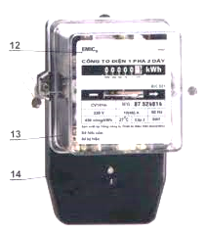

**Hình 1**

a/ Quan sát **hình 1** và cho biết:

- Tên của dụng cụ này?

- Công dụng của dụng cụ này là gì?

- Mỗi số đếm của dụng cụ này cho biết lượng điện năng đã sử dụng là bao nhiêu kW.h?

b/ Một bóng đèn có ghi (220 V – 75 W) được thắp sáng liên tục với hiệu điện thế 220 V trong 4 giờ.

- Nêu ý nghĩa 2 số ghi trên bóng đèn?

- Khi đèn sáng bình thường, điện năng đã chuyển hoá thành những dạng năng lượng nào?

- Tính lượng điện năng mà bóng đèn này sử dụng?

**Câu 2: (3,5 điểm)**

a/ Định luật Jun – Len-xơ được nghiên cứu độc lập và tìm ra bằng thực nghiệm bởi nhà vật lí người Anh J.P.Jun (1818 – 1889) và nhà vật lí người Nga H.Len – xơ (1804 – 1865). Sau đó được phát biểu thành định luật mang tên hai ông. (Theo sách giáo khoa vật lí 9)

- Hãy phát biểu nội dung định luật Jun – Len-xơ. Viết công thức định luật Jun – Len-xơ theo đơn vị Jun và đơn vị Calo?

- Dòng điện có cường độ 5 A chạy qua một dây dẫn có điện trở 100 Ω trong thời gian 10 phút thì nhiệt lượng do dây dẫn toả ra là bao nhiêu Jun?

b/ Bếp điện (220 V – 1 760 W) được mắc vào nguồn có hiệu điện thế 220 V để đun sôi 1,8 kg nước

(**nước sôi ở 100 0 C)** đang ở 25 0C. Tính hiệu suất của quá trình đun nước? Biết thời gian đun sôi lượng nước trên là 402 giây và nhiệt dung riêng của nước là 4 200 J/kg.K.

**Câu 3: (1,5 điểm)**

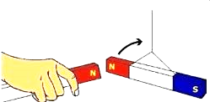

**Hình 2**

a/ Quan sát kỹ hình 2 và cho biết có hiện tượng gì xảy ra giữa

2 thanh nam châm? Giải thích?

b/ Em hãy vẽ lại **hình 3** vào giấy làm bài:

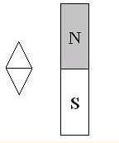

**Hình 3**

- Vẽ chiều đường sức từ xung quanh thanh nam châm.

- Xác định cực từ của kim nam châm.

**Câu 4: (2,0 điểm)**

a/ Từ phổ là gì? Bên ngoài thanh nam châm, các đường sức từ có chiều đi ra từ cực nào và đi vào cực nào của nam châm?

b/ Em hãy vẽ lại ống dây ở **hình 4**  vào giấy làm bài:

- Xác định chiều dòng điện, chiều đường sức từ và tên các từ cực của ống dây này.

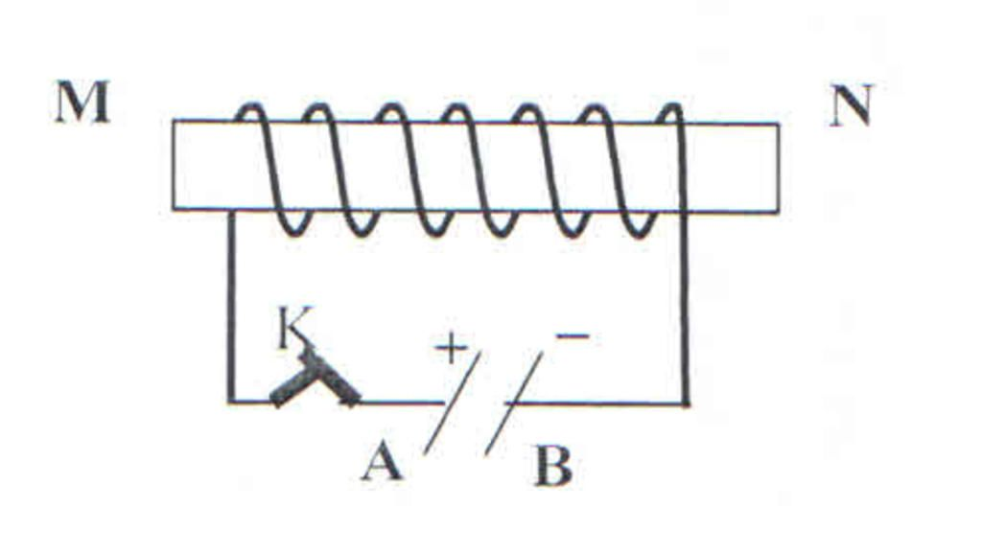

**Hình 4**

**... HẾT ...**

UBND QUẬN TÂN BÌNH

**TRƯỜNG THCS QUANG TRUNG**

**NHÓM: VẬT LÝ**

**HƯỚNG DẪN CHẤM ĐỀ KIỂM TRA CUỐI HK 1 - MÔN: VẬT LÝ 9**

**NĂM HỌC: 2023 – 2024**

|  |  |  |
| --- | --- | --- |
| **Câu** | **Nội dung** | **Điểm** |
| **Câu 1**  **(3,0 điểm)** | a/ - Công tơ điện (đồng hồ điện)  - Đo công của dòng điện (hoặc điện năng sử dụng)  - Mỗi số đếm của dụng cụ này cho biết lượng điện năng đã sử dụng là 1 kW.h  b/ - 75 W ghi trên bóng đèn cho biết công suất định mức của bóng đèn , nghĩa là công suất điện của bóng đèn khi nó sáng bình thường ở hiệu điện thế 220 V.  - Điện năng đã chuyển hoá thành quang năng và nhiệt năng.  - Lượng điện năng mà bóng đèn này sử dụng:  U=U đm = 220V 🡪 P=Pđm = 75W.  A= P.t = 75. 4.3600 = 1 080 000 (J)  (HS trình bày cách khác đúng vẫn được điểm) | **0,5**  **0,25**  **0,25**  **0,25 x 2**  **0,25 x 2**  **1** |
| **Câu 2**  **(3,5 điểm)** | a/ Nhiệt lượng toả ra ở dây dẫn khi có dòng điện chạy qua tỉ lệ thuận với bình phương cường độ dòng điện, với điện trở của dây dẫn và thời gian dòng điện chạy qua.  Q (J) = I2.R.t  Q (Calo) = 0,24. I2.R.t  t = 10 phút = 600 s  Nhiệt lượng do dây dẫn toả ra:  Q (J) = I2.R.t = 52. 100. 600= 1 500 000 (J)  b/ Q có ích = m.c. ∆t = 1,8. 4 200. 75 = 567 000 (J)  Vì U = Uđm = 220 V   => P = P đm = 1760 W  Q toàn phần = P.t = 1760. 402 = 707 520 (J)  H %= Q có ích .100 %/ Q toàn phần = 567 000.100 %/ 707 520 = 80,14 (%) | **1**  **0,25**  **0,25**  **0,25**  **0,75**  **1** |
| **Câu 3**  **(1,5 điểm)** | a/ 2 nam châm đẩy nhau. Vì khi đặt 2 nam châm lại gần nhau, các từ cực cùng tên đẩy nhau.  b/ - HS vẽ đúng và đủ chiều đường sức từ xung quanh thanh nam châm.  - HS xác định đúng cực từ của kim nam châm.  (kí hiệu cực Bắc (N), cực Nam (S) hoặc tô đậm, tô nhạt hoặc không tô) | **0,25 x 2**  **0,5**  **0,5** |
| **Câu 4**  **(2,0 điểm)** | a/ Từ phổ là hình ảnh cụ thể về các đường sức từ.  Bên ngoài nam châm, các đường sức từ có chiều đi ra từ cực bắc và đi vào cực nam của nam châm.  b/ Xác định đúng chiều dòng điện .  Vẽ xác định đúng chiều đường sức từ của ống dây .  Xác định đúng tên cực từ | **0,5 x 2**  **0,25 đ**  **0,5 đ   0,25 đ** |

|  |  |
| --- | --- |
| UBND QUẬN TÂN BÌNH  **TRƯỜNG THCS QUANG TRUNG**  **ĐỀ HÒA NHẬP**  ( *Đề có 01 trang*) | **KIỂM TRA – ĐÁNH GIÁ CUỐI KÌ 1**  **NĂM HỌC: 2023 – 2024**  **MÔN: VẬT LÝ – LỚP 9 *Thời gian: 45 phút***  *(Không kể thời gian phát đề)* |

**Câu 1 (3,0 điểm)**  
 a) Điền vào chỗ trống :  
 - Dòng điện có ............( 1 )...... vì nó có thể thực hiện công và cung cấp nhiệt lượng. Năng lượng của dòng điện được gọi là ........( 2 )............

b) Bàn là điện khi hoạt động biến đổi điện năng thành các dạng năng lượng nào?



**Bàn là**

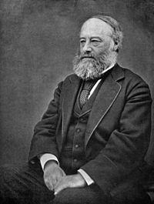

**Câu 2 (3,5 điểm)***Joule là người học về nhiệt và đã có công phát hiện ra mối liên hệ của nhiệt với công. Đơn vị công*[*joule*](https://vi.wikipedia.org/wiki/Joule)*, được đặt theo tên của ông. James Joule là người lập nên*[*định luật Joule–Lenz*](https://vi.wikipedia.org/wiki/%C4%90%E1%BB%8Bnh_lu%E1%BA%ADt_Joule%E2%80%93Lenz)*, định luật về tính toán lượng nhiệt tỏa ra từ một đoạn dây với dòng điện chạy qua.*

Phát biểu định luật Jun – Lenxơ. Viết công thức định luật, nêu ý nghĩa và đơn vị của từng đại lượng trong công thức.

**Câu 3 (2,0 điểm)**  Nêu rõ tương tác giữa hai cực nam châm khi đặt hai nam châm gần nhau

**Câu 4 (1,5 điểm)**  
 Từ phổ là gì? Có thể thu được từ phổ bằng cách nào?

**--- HẾT ---**

ĐÁP ÁN HÒA NHẬP VẬT LÝ 9 KTCK NĂM HỌC 2023-2024

|  |  |  |
| --- | --- | --- |
| **CÂU** | **ĐÁP ÁN** | **ĐIỂM** |
| **Câu 1**  **3 đ** | a) Điền vào chỗ trống :  - ( 1 ) năng lượng   ( 2) điện năng   b )   bàn là điện : nhiệt năng . | 1 đ x 2  1 đ |
| **Câu 2      3,5 đ** | a ) - Phát biểu định luật Jun – Lenxơ .     Q = I2. R .t  Q : nhiệt lượng tỏa ra trên dây dẫn ( J )  I : cường độ dòng điện chạy qua dây dẫn ( A )  t : thời gian dòng điện chạy qua ( s )  R : điện trở của dây dẫn ( Ω ) | 1,5 đ  1 đ  1 đ |
| **Câu 3   2 đ** | Khi đặt hai nam chân gần nhau   các cực cùng tên đẩy nhau  các cực khác tên hút nhau . | 1đ x 2 |
| **Câu 4**   **1,5 đ** | - Từ phổ là hình ảnh cụ thể về các đường sức từ .  - Có thể thu được từ phổ bằng cách rắc mạt sắt lên tấm nhựa đặt trong từ trường và gõ nhẹ. | 1 đ  0,5 đ |